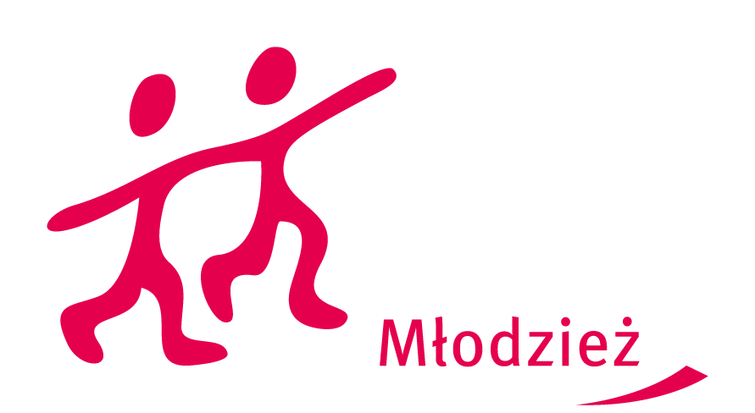
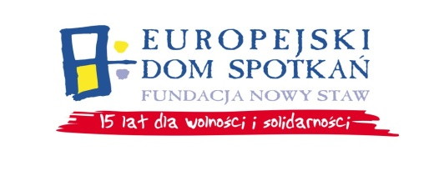

ZGŁOSZENIE UCZESTNICTWA

SZKOLENIE REGIONALNE NT. PROGRAMU „MŁODZIEŻ W DZIAŁANIU”

12-13 styczeń 2013 r.
Warszawa

DANE UCZESTNIKA:
Imię i nazwisko: _________________________________
Data urodzenia:__________________________________
Numer telefonu komórkowego: ______________________________________________

Adres e-mail prywatny: ________________________________________________

Specjalne potrzeby (np. posiłki wegetariańskie)______________________________

OPISZ SWOJE WCZEŚNIEJSZE DOŚWIADCZENIE Z PROGRAMEM:
__________________________________________________________________________________________________________________________________________________________________________________________________________________________________________________

JAKIE SĄ TWOJE OCZEKIWANIA ODNOŚNIE SZKOLENIA?
________________________________________________________________________________________________________________________________________________________________________________________________________________________

Wypełniony formularz należy przesłać najpóźniej do dnia 06 stycznia 2013 r. na adres:

a.sagan@eds-fundacja.pl

Podając w temacie: „Szkolenia regionalne - Warszawa”

Szkolenie jest współfinansowane ze środków programu Komisji Europejskiej „Młodzież w działaniu”

